#### Informatieobject en Noemer

In besluiten kan informatie worden opgenomen die niet in tekstuele vorm op een voor de mens leesbare manier weergegeven kan worden. De geometrische begrenzing van een locatie is daar een voorbeeld van; gedacht kan ook worden aan een geluidsfragment of videofragment. STOP gebruikt het informatieobject als bedoeld in Aanwijzing 3.50 van de Aanwijzingen voor de regelgeving (waarin wordt voorgeschreven waar verwijzingen naar informatie op internet aan moeten voldoen) om dergelijke informatie op een juridisch juiste manier vast te leggen en er vanuit een tekst naar te verwijzen. Een informatieobject dat de geometrische begrenzing van een locatie vastlegt (oftewel de coördinaten van de grens van een gebied bevat), wordt een geografisch informatieobject genoemd. Vooralsnog ondersteunt STOP alleen geografisch informatieobjecten en geen informatieobjecten voor geluidfragmenten of videofragmenten.

Een informatieobject is een op zichzelf staand object voor het opslaan en via internet ontsluiten van informatie die niet op een voor de mens leesbare manier in de tekst van het besluit kan worden weergegeven. In de tekst van het besluit wordt een verwijzing opgenomen naar het informatieobject waardoor de inhoud ervan onderdeel wordt van het besluit. De systematiek waarmee informatieobjecten machineleesbaar worden vastgelegd en de manier waarop in het besluit naar het informatieobject wordt verwezen zorgen ervoor dat:

1. de informatie permanent via de verwijzing is terug te vinden;
2. de informatie met algemeen beschikbare software op een voor de mens begrijpelijke manier gepresenteerd kan worden;
3. de onveranderlijkheid van het informatieobject voldoende is gewaarborgd.

Het informatieobject is geen onderdeel of bijlage bij de tekst van het besluit, maar is een zelfstandige entiteit. Het wordt wel tegelijk met het besluit in het publicatieblad van het betreffende bevoegd gezag op officiëlebekendmakingen.nl gepubliceerd. Door in de tekst van het besluit naar het informatieobject te verwijzen krijgt het informatieobject juridische

status.

De Locatie of Locaties in een omgevingsdocument met Vrijetekststructuur moet worden vastgelegd in een geografisch informatieobject. Het in de tekst van omgevingsdocumenten (juridisch juist) verwijzen naar het geografisch informatieobject gebeurt als volgt:

* + In het Tekstdeel wordt de Noemer van het geografisch informatieobject (en dus ook van de Locatie(s)) opgenomen: een tekstuele aanduiding van de gegevensset, waaruit een lezer kan begrijpen waar het geografisch informatieobject betrekking op heeft.
  + In de besluitbijlage Informatieobjecten wordt de Noemer opgenomen op een manier vergelijkbaar met een begrip en zijn definitie: bij wijze van definitie komt achter de Noemer de volledige identificatie van het geografisch informatieobject.
  + In of bij het geografisch informatieobject wordt de Noemer opgenomen.

Het is praktisch wanneer de Noemer in het Tekstdeel wordt vormgegeven als link naar de betreffende Noemer in de bijlage en de identificatie van het geografisch informatieobject in de bijlage als link naar het geografisch informatieobject.

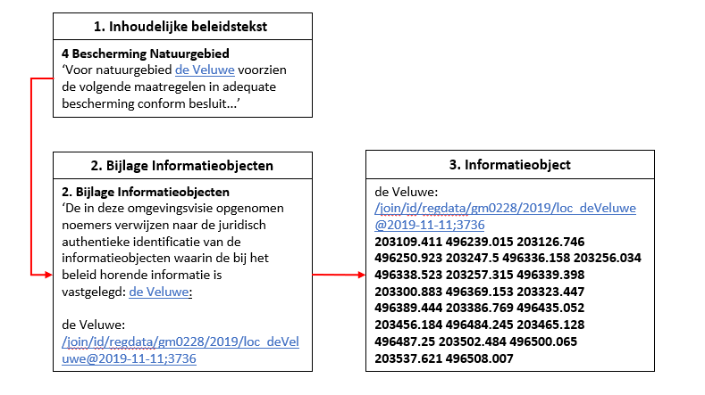Een voorbeeld van deze verwijzing is weergegeven in de volgende figuur:

Noemer en Informatieobject

Een geografisch informatieobject kan door meerdere regelingen en/of besluiten worden gebruikt. In het besluit wordt immers *verwezen* naar het geografisch informatieobject. Dat maakt het ook mogelijk om te verwijzen naar een geografisch informatieobject van een ander bevoegd gezag of een geografisch informatieobject van het eigen bevoegd gezag dat voor een ander instrument is gecreëerd. Voorwaarde is uiteraard dat het geografisch informatieobject voldoet aan de in STOP vastgelegde eisen aan een geografisch informatieobject.

De verwijzing naar een geografisch informatieobject kan statisch of dynamisch zijn. Bij een statische verwijzing wordt verwezen naar een specifieke versie van het geografisch informatieobject. Bij een dynamische verwijzing wordt versie-onafhankelijk verwezen naar een geografisch informatieobject. Wanneer dynamisch wordt verwezen naar een geografisch informatieobject van een ander bevoegd gezag is het mogelijk dat de Locatie van een Tekstdeel wijzigt zonder dat het verwijzende bevoegde gezag daarover een besluit heeft genomen. Bij de keuze tussen dynamisch en statisch verwijzen naar een geografisch informatieobject dienen deze gevolgen afgewogen te worden.